

本 科 生 毕 业 论 文 正 文

（ 2018 届）

论文题目 | 防火墙日志分析系统的设计与实现
学生姓名 | 孙立钢 | 学 号 | 2014211536
专 业 | 计算机科学与技术 | 班 级 | 计算机143
指导教师 | 刘雪娇 | 职 称 | 副教授

杭州国际服务工程学院教学部

防火墙日志分析系统的设计与实现

摘 要

防火墙技术已经广泛应用于企业服务器和个人计算机，作为内部网络和外部网络之间的安全系统，可以有效的将威胁隔离在外部网络，保护计算机处于安全状态下。防火墙日志系统能够有效记录发生在当前网络中的网络事件。通过分析相关日志我们可以研究网络的安全状况。
本文通过防火墙的不同行为产生的相应的日志来进行分析。从流程上看，从日志采集到日志采集到前端展示分为三个模块，实际实现时我们将将后端独立分为分析端和展示端。其中分析端对日志进行相关分析，而展示端则提供了RESTFul API供给前端展示页面调用。从分析方法上看，采用了流量计算、统计分析和关联规则分析的方法。

关键词：日志采集，统计分析，关联规则

Design and Implementation of Firewall Log Analysis System

ABSTRACT

Firewall technology has been widely used in enterprise servers and personal computers as a security system between internal networks and external networks. It can effectively isolate threats from external networks and protect computers in a safe state. The firewall logging system can effectively record network events that occur in the current network. By analyzing related logs we can study the security of the network.
This article analyzes the logs generated by different behaviors of the firewall. From the flow point of view, from the log collection to the log collection to the front-end display is divided into three modules, the actual implementation, we will be separate back-end analysis and display side. Wherein, the analysis side performs related analysis on the logs, and the display side provides a RESTFul API to provide front-end display page calls. From the perspective of the analysis method, the methods of flow calculation, statistical analysis and association rule analysis were adopted.

Keywords: log collection, statistical analysis, association rules

目 录

第一章 绪论 1
1.1 课题研究及研究意义 1
1.2 研究内容与目标 2
1.3 本章小结 3
第二章 相关技术介绍 4
2.1 正则表达式提取日志 4
2.2 Mysql数据库 7
2.3 Apriori算法 7
2.4展示层相关技术 8
2.4.1 Spring boot 介绍 8
2.4.2 Spring 介绍 8
2.4.3 Mybatis和Hibernate介绍 8
2.4.2 Echarts和C3.js介绍 9
2.5 本章小结 11
第三章 系统设计 12
3.1总体功能设计 14
3.1.1 数据采集 14
3.1.2 分析端 14
3.1.3 展示端 14
3.2 数据库设计 14
3.3 本章小结 15
第四章 系统实现 16
4.1 日志采集 16
4.2 实时分析 18
4.3 历史分析 20
4.4 关联分析 23
4.5 用户呈现 25
4.6 本章小结 28
第五章 系统测试结果 29
5.1单元测试 29
5.2集成测试 30
5.3系统测试 30
5.4本章小结 31
第六章 总结与展望 32
6.1 内容总结 32
6.2 未来展望 32
参考文献 33
致 谢 34

第一章 绪论

1.1 课题研究及研究意义
目前，网络安全事件频发，网络攻击手段多样。其中针对拒绝服务攻击（DOS）就有较多分类，包括分布式拒绝服务攻击，低速率TCP拒绝服务攻击，反射拒绝服务攻击等攻击方式。具体实现形式又分为，带宽攻击、逻辑攻击、协议攻击等^{[1]}。防火墙作为网络安全的重要防线，不论是个人电脑还是企业服务器都广泛使用了防火墙技术。对防火墙日志进行相关分析能够为提高网络安全状况提供帮助。

1.2 研究内容与目标
实现一个即具有实时日志数据分析功能同时又具有历史数据分析的防火墙日志分析系统。

1.3 本章小结
该章节主要介绍了课题背景和与研究内容与目标。

第二章 相关技术介绍

2.1 正则表达式提取日志
正则表达式匹配通常采用有限自动机用来表示一组特征正则表达式^{[3]}，其效率高，匹配速度快。同时正则表达式提供了用户根据自定义的匹配规则来解析字符串的功能，能够灵活地分割和提取有效字段。使用正则表达式能够方便快捷地提取防火墙日志的各个关键字段，尤其是针对日志格式复杂，且没有明显的限定的分割符，比如空格等。在这样的情况下使用正则表达式能够在保证效率的前提下，快速有效得完成字符串解析工作。

2.2 MySQL数据库
MySQL数据库是一个常用的开源关系型数据库，是当前主流的关系型数据库，又由于其开源免费的优势，被大量使用于教学和中小型应用。MySQL提供了规范的SQL语言支持，并且大量大学教程以MySQL为例，使得MySQL的学习成本大幅度下降，因此在我们的系统中使用MySQL数据是一个恰当的选择。
关系型数据库从诞生到现在经过几十年的发展，已经变的比较成熟，目前市场上主流的数据库都为关系型数据库，比较知名的如 Sybase，Oracle，Informix，SQL Server，DB2 等^{[4]}。MySQL作为经典的关系型数据库， 有容易理解、使用方便和易于维护等优势。更重要的是关系型数据库相较于NoSQL数据库，一旦遵循良好的范式来进行设计能够大幅度降低数据冗余，针对存储资源有限的服务器和个人计算机有着先天的优势。

2.3 Apriori算法
Apriori^{[4]}是一种经典的数据挖掘算法，利用迭代方法，不断生成更多项的频繁结合，整个过程需要多次扫描数据结合，最终得到关联规则。 在Apriori算法中有两个比较重要的概念一个是支持度，另一个是置信度。支持度指前项和其他项在同一个频繁集合中存在的概率；而置信度则是一个条件概率，即前项发生时，其他项的发生的概率，用来保证频繁结合的可信度。
虽然是一项经典的关联规则挖掘算法，但是由于其算法设计的问题，需要多次扫描数据集合，在面对大数据量的情况下，常常需要消耗大量时间，因此提出了改进版的Apriori算法和基于决策树减枝的关联规则挖掘算法，后者在性能上有了较大的提升，最好的情况下效率提升了2倍以上^{[5]}，但是算法的复杂度也随之增加了。

2.4 展示层相关技术

2.4.1 Spring介绍
Spring框架是一个分层架构，由 7 个定义良好的模块组成。Spring由7大模块组成，分别是核心容器、Spring 上下文、Spring AOP、Spring DAO、Spring ORM、Spring Web 模块、Spring MVC 框架。其框架图如下：
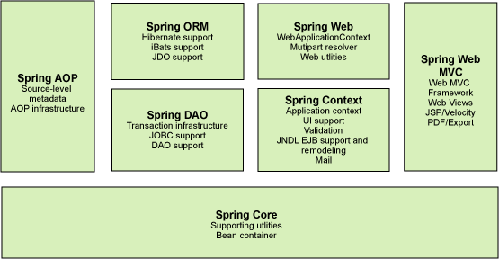
图2-4-1 Spring 模块架构图

2.4.2 Spring boot 介绍
Spring框架虽然提供了良好的控制反转和面向切面编程的方案，由于Java Web开发使用到的技术繁杂，使Spring的配置工作十分复杂，给初学者造成较大的困难。随着开源社区的反馈，Pivotal推出了Spring boot。
Spring Boot的颠覆性创新在于：在框架内部嵌入Jetty、Tomcat等作为Servlet container。不需要将项目打成war包后发布到application server里面，而是像运行java本地程序一样运行web项目；提供了Spring boot starter POM,极大简化了包管理方式；根据导入的依赖，自动进行Spring框架的配置，使程序员专注在业务逻辑，而不是繁琐的配置问题；不需要任何第三方系统, Spring Boot实现了适用于多种生产环境的程序状态信息和健康状态机制，同时可以让应用程序非常方便的读取外部的配置信息；完全不依赖任何自动生成的代码，也不需要通过xml配置文件来进行框架的配置和管理。因此，Spring boot解决了一系列的开发痛点，包括从项目开发前的配置、项目开发中的依赖管理、项目开发完成后的部署等。

2.4.3 Mybatis和Hibernate介绍
Mybatis和Hibernate是当前Java后端开发中使用最多的两款ORM框架，所谓的ORM框架是
Object Relational Mapping,即对象关系映射。ORM框架解决了在开发过程中SQL书写繁杂且重复的问题，将面向过程的SQL和数据库连接等操作抽象为面向对象的形式，使得整个软件开发流程更加面向对象，更为便捷。Mybatis和Hibernate都占有着较大的市场，各有各的优势，在分析日志时，因为需要更多的多表操作，我们使用更好支持了多表操作的Hibernate;而在前端获取数据时，我们使用了能够更加方便操作SQL的Mybatis。

2.4.4 echarts和C3.js介绍
在前端开发中，我们经常需要使用图表用来展示数据，这种情况下我们就经常需要使用第三方的图表库进行二次开发。百度echarts是国内领先的基于JavaScript图表库，支持常用的柱形图、饼图、折线图等，同时可以扩展支持数十种以上的新型图表。
而C3.js则是在D3.js的基础上发展起来的图表软件，相较于echarts，D3.js更加轻型占用系统资源也更加节省，因此在需要绘制动态图表的情况下，可以考虑采用C3.js。

2.5 本章小结
本章介绍了该系统所使用的主要的工具、技术和相关算法。包括日志解析使用的正则表达式，系统框架使用的Spring boot、Spring、Mybatis和hibernate等，前端展示时使用的Echarts、C3.js 和bootstrap等技术。

第三章 系统需求分析与设计

3.1 总体功能设计
系统分为两个子系统，一个是分析端，另一个是展示端。
系统架构图如下：

3.1.1 数据采集模块
数据采集需要监听日志文件的变化，一旦有新的日志产生时，需要及时读取日志并进行分析。读取到的日志先进行正则表达式匹配，解析出包括源IP、目的IP、源端口、目的端口等在内的字段，并将数据及时持久化到数据库中。

3.1.2 分析端
分析端有两块功能，分别是实时数据分析和历史数据分析。
实时数据分析，是针对实时产生的防火墙日志进行分析，主要采用统计方式。包括统计短时间内的数据流量和检测日志访问的端口，比如是否访问敏感端口。敏感端口是指一些在已经注册了特殊功能的端口，访问这些端口往往需要特殊的权限。同时统计一定时间内的所有源IP的访问次数，所有源端口的访问次数、所有目的IP的访问次数、所有目的端口的访问次数，用以评估当前的网络状态。将网络事件分为三种，分别是同源大量访问事件、同目的大量访问事件和访问敏感端口访问事件。其中同源大量访问事件为同一个IP在短时间内大量访问当前网络；同一个目的IP被大量访问是指同一个目的地址在短时间内被大量访问；敏感端口访问是指如23端口这样的敏感端口被访问。

表3-1-1 网络事件分类
事件名称 | 描述
同源大量访问事件  同目的大量访问事件  敏感端口访问事件 | 同一个IP在短时间内大量访问当前网络  同一个目的IP在短时间内被大量访问  敏感端口被访问

历史数据分析，针对较长时间的历史数据进行分析，主要包括较长时间的历史数据统计，这部分统计的方法与实时数据统计相同，只是在时间范围上选取更大，以便于给出更加宏观的网络访问情况。历史数据的关联规则挖掘，使用Apriori算法进行关联规则挖掘，希望通过Apriori算法挖掘出一定时间内的源IP的访问规律，希望探查哪些IP经常一起出现。关联规则的一个经典的例子是沃尔玛超市中，男顾客经常同时购买啤酒和尿布，于是沃尔玛将两种商品放置在一起，大大提高了销售量。频繁项集合计算示意图如下：
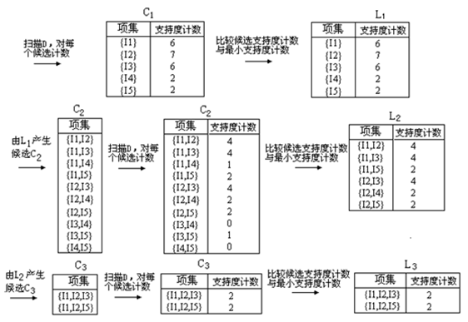
图3-2-1 频繁集合计算示意图

下表是分析端的主要功能：

表3-1-2 分析端功能
功能模块 | 详细
实时统计  历史统计 | 源目的IP、端口统计，实时流量计算、敏感端口探查  源目的IP、端口统计，关联规则挖掘

3.1.3 展示端
展示端主要将分析端的结果可视化地展示给用户，以便于用户更加形象化地感受网络状态的变化，以便于做出较为准确的防火墙设置。使用Echarts和C3.js提供的图表库，我们可以将实时统计结果和历史分析结果形象得展示在前端页面上。
同时为了便于用户记录每天的时间，添加了日记记录功能。
下表是展示端的主要功能：

表3-1-3 展示端功能
功能模块 | 详细
登录模块  实时统计展示模块  历史统计展示模块  日志模块 | 用户登录  实时流量展示，统计结果展示  历史统计结果展示，关联规则分析结果展示  日志编写、上次、修改、分页

3.2 数据库设计

3.2.1 用户表
用以记录用户相关信息。
表3-2-1 用户表
字段名称 | 数据类型 | 默认值 | 是否主键 | 是否外键 | 说明
id  name  password  phoneNumber | BigInt  Varchar(20)  Varchar(20)  Varchar(20) | 无  无  无  无 | 是  否  否  否 | 否  否  否  否 | ID字段  用户名  用户密码  电话号码

3.2.2 日志表
用以保存解析出来的日志的各个字段。
表3-2-2 日志表
字段名称 | 数据类型 | 默认值 | 是否主键 | 是否外键 | 说明
id  internalIp  timestamp  originalSrcIp  originalSrcPort  originalDestIP  originalDestPort  convertedSrcIp  convertedSrcPort  convertedDestIP  convertedDestPort  protocolNumber  safefymargin  aciton | BigInt  Varchar(20)  Datetime  Varchar(20)  Varchar(5)  Varchar(20)  Varchar(5)  Varchar(20)  Varchar(5)  Varchar(20)  Varchar(5)  Varchar(5)  Varcher(10)  Varcher(4) | 无  无  无  无  无  无  无  无  无  无  无  无  无  无 | 是  否  否  否  否  否  否  否  否  否  否  否  否  否 | 否  否  否  否  否  否  否  否  否  否  否  否  否  否 | ID字段  内部IP  时间戳  原始源IP地址  原始源端口  原始目的IP  原始目的端口  转换后源IP  转换后源端口  转换后目的IP  转换后目的端口  协议号  数据包流向  防护墙行为

3.2.3 事件表
事件表用来保存计算出来的网络事件。
表3-2-3 事件表
字段名称 | 数据类型 | 默认值 | 是否主键 | 是否外键 | 说明
id  startTime  endTime  isFinished  type | BigInt  datetime  datetime  tinyInt(1)  enum | 无  无  无  无  无 | 是  否  否  否  否 | 否  否  否  否  否 | ID字段  事件开始时间  事件结束时间  事件是否完整  时间类型

3.2.4 日志和事件关系表
由于日志和事件是一对多的关系，因此从范式的角度，需要独立出新的关系表来保存两者之间一对多的关系。
表3-2-4 关系表
字段名称 | 数据类型 | 默认值 | 是否主键 | 是否外键 | 说明
fwlogId  eventId | BigInt  BigInt | 无  无 | 否  否 | 是  是 | 日志ID  事件ID

3.2.5 统计结果表
保存一段时间内的统计结果。
表3-2-5 统计结果表
字段名称 | 数据类型 | 默认值 | 是否主键 | 是否外键 | 说明
id  startTime  endTime  statisticsValue  count  type  abnormal | BigInt  datetime  datetime  varchar(20)  int  enum  tinyint | 无  无  无  无  无  无  是 | 是  否  否  否  否  否  否 | 否  否  否  否  否  否  否 | ID字段  本次统计开始时间  本次统计结束时间  统计对象值  次数  统计类型  是否正常

3.2.6 敏感端口表
保存所有的敏感端口。
表3-2-6 敏感端口表
字段名称 | 数据类型 | 默认值 | 是否主键 | 是否外键 | 说明
port  desc | Varchar(5)  Varchar(255) | 无  无 | 是  否 | 否  否 | 敏感端口  描述

3.2.7 访问流量表
保存计算出来的访问流量。
表3-2-7 访问流量表
字段名称 | 数据类型 | 默认值 | 是否主键 | 是否外键 | 说明
id  entTime  count | BigInt  Datatime  Int | 无  无  无 | 是  否  否 | 否  否  否 | ID字段  统计结束时间  流量大小

3.2.8 关联规则结果表
保存计算出来的关联规则。

表3-2-8 关联规则结果表
字段名称 | 数据类型 | 默认值 | 是否主键 | 是否外键 | 说明
id  startTime  endTime  collection | BigInt  datetime  datetime  varchar(255) | 无  无  无  无 | 是  否  否  否 | 否  否  否  否 | ID字段  事件开始时间  事件结束时间  关联规则结果

3.2.9 日志记录表
保存每天记录的日志，以便于后续查阅当天的情况。
表3-2-9 日志记录表
字段名称 | 数据类型 | 默认值 | 是否主键 | 是否外键 | 说明
id  createTime  title  recordInfo  userId | BigInt  datetime  varchar(20)  text  BigInt | 无  无  无  无  无 | 是  否  否  否  否 | 否  否  否  否  是 | ID字段  创建时间  记录标题  记录内容  创建者ID

3.3 本章小结
本章主要介绍了系统的总体设计，并分开介绍了分析端和展示端的设计。然后详细介绍了数据库表的设计。

第四章 系统实现

防火墙日志分析系统分为六个部分：数据采集，数据适配与路由，聚合计算，数据存储以及告警中心和数据展示。

4.1 日志采集
采集器分为两个层次，一个数据采集层，另一层是线程管理层。在实现阶段也是一句层次的区分来分别实现的。图4-1 展现了整个采集器的工作流程。
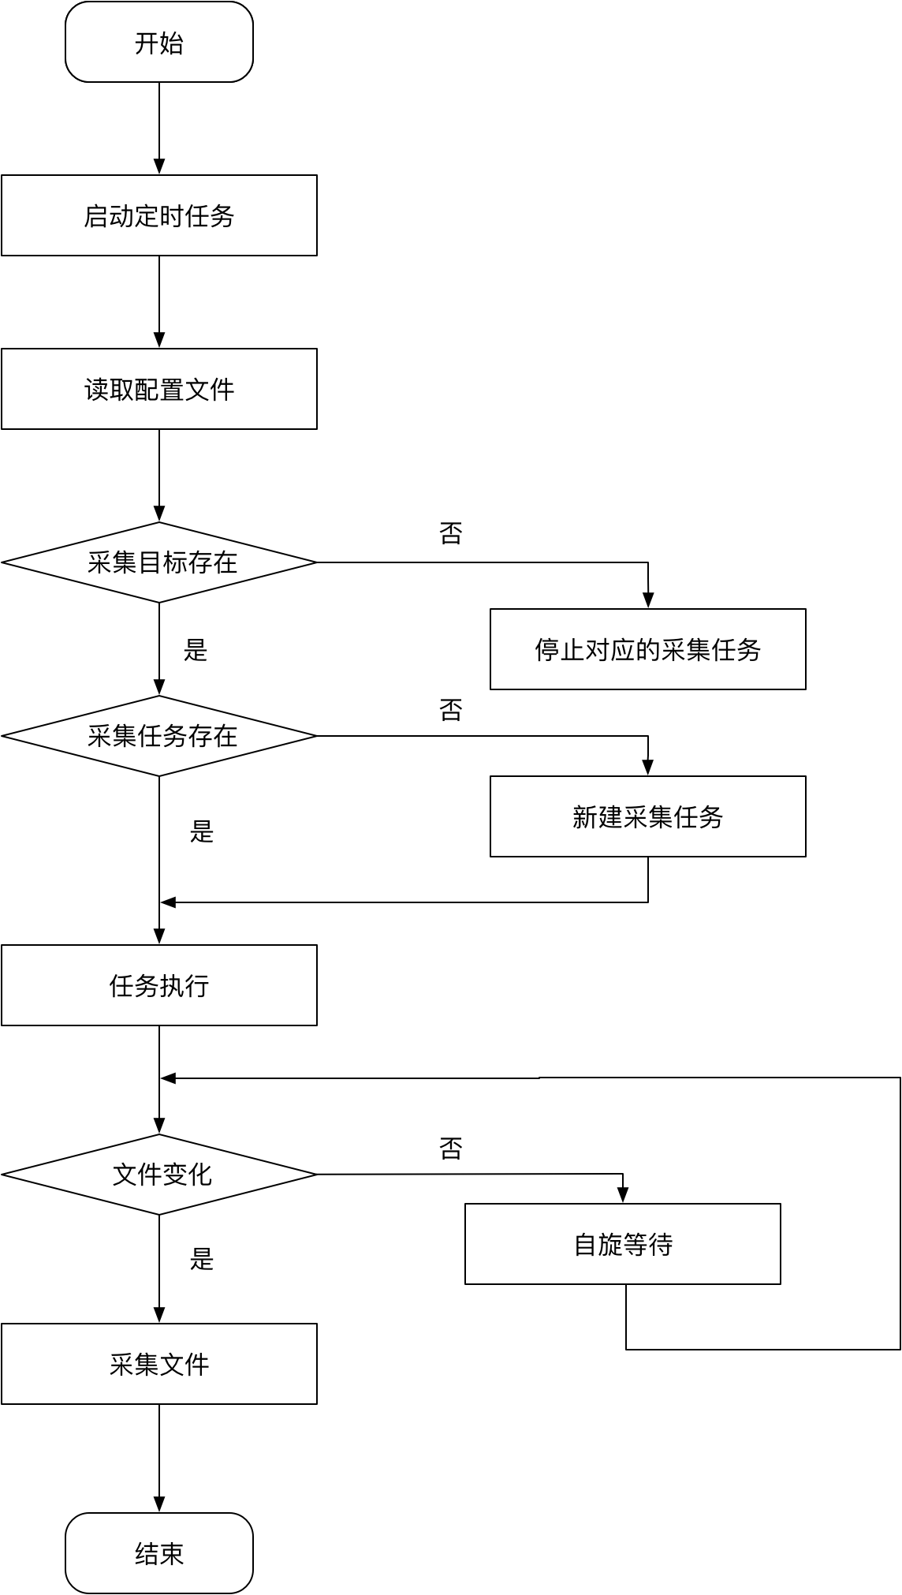
图4-1 数据采集模块流程图

4.1.1 对数据采集层的实现
数据采集层主要是有多种采集任务实现，采集任务的结构是基本一致的。不同的是数据源与采集方式。所以为所有的采集任务设计了统一的上层抽象父类。采集任务的具体实现类可以如图4-2所示，目前只有LogCollectorTask一个实现类，考虑到日后系统的扩张，可以方便的扩展CollectorTask来进行采集任务的扩展。
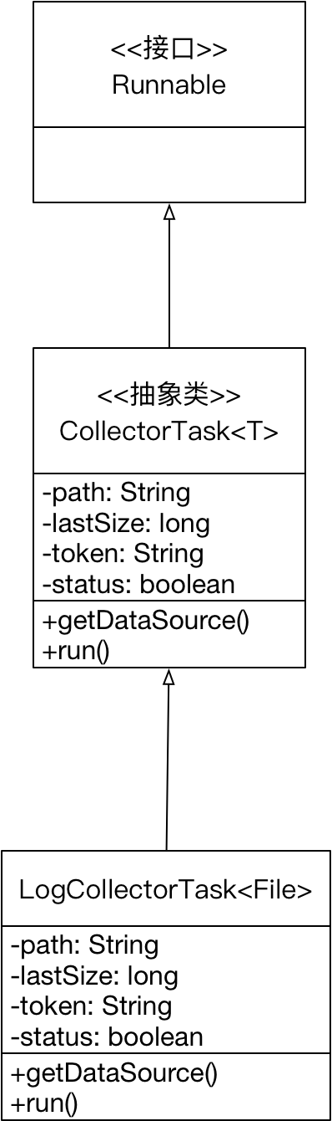
图4-2 采集任务类图
由于采集任务存在的共性并且需要实现多线程，所以实现了他们共通的上层抽象类——CollectorTask<T>（其中泛型T表示采集任务采集的数据源的类型），它实现了Runnable接口，实现了多线程。同时将采集任务的共同方法抽象出来作为其方法。具体包括：getDataSource()方法、run()方法。getDataSource()方法返回待采集的目标文件，比如对应用日志进行采集，则会返回日志待采集的日志文件。run()方法是需要实现的Runnable接口的方法，其中多线程执行代码。
对于LogCollectorTask这个子类来说，其严格按照日志采集的方式实现了CollectorTask中的方法。

4.1.2 线程管理层的实现
对日志采集任务进行管理的实现为Watcher这个类，它继承自TimeTask用作定时调度，主要根据应用的配置文件动态增删采集任务，Watcher类的具体结构实现，如图4-3所示。
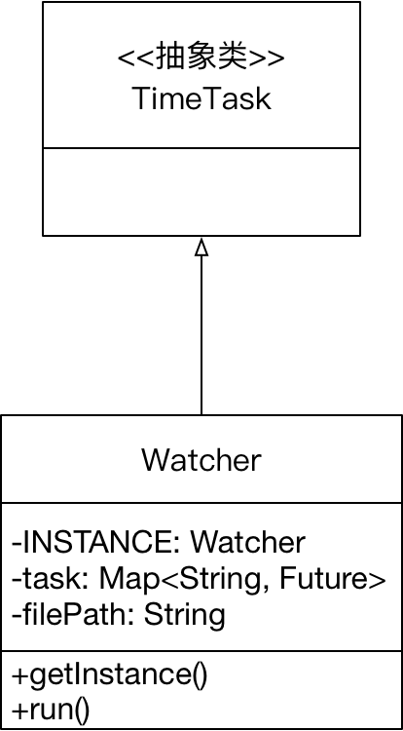
图4-1 LogWatcher实现类图
分别对上面的各个方法进行介绍，getInstance()方法是为了获取Watcher的单个实例，Watcher被设计成一个单例是合理的，因为整个应用有且只能有一个Watcher实例。run()方法是从TimeTask继承下来的，它主要工作就是检查配置文件中的采集目标在应用中是否存在，如果不存在则会交由线程池新开启一个线程用来采集目标文件。此外它还会比对当前应用中的采集目标在配置文件中是否还是存在的，如果不存在，说明采集目标可以停止。达到动态管理采集任务的目的。

4.2 实时分析

4.2.1 数据适配
数据的适配分为数据切分，数据映射两个部分。日志数据的格式有很多中类别，但是同一份日志的字段分隔符是一样的。基于这一点，日志的切分其实就是针对于分隔符进行“split”。单行的日志数据是以String类型保存在内存中的，恰好Java的String类提供了String.split()方法，该方法支持对字符串按照特定的字符进行切分，产生的字符串数组是不改变元素在原来数组中的位置的，是顺序的。
适配的另外一个方面是获取切分规则。切分规则的定义在前端页面上，前端页面会展示一条最新的日志，并按照分隔符进行切分，用户可以按照字段的含义对字段进行命名，保存之后就可以生成一条切分规则。
举个例子，原始日志数据：“2018-01-03 13:55:21|a|b|c|d”，进过切分后如表4-1所示：
表4-1 日志切分结果
字段名称 | 字段具体值 | 字段含义
timestamp | 2018-01-03 13:55:21 | 时间戳
column1 | a | 第一个字段
column2 | b | 第二个字段
column3 | c | 第三个字段
column4 | d | 第四个字段
上表将保存成一条切分规则，以json格式进行序列化并存到数据库中，之后对同一份日志文件进行读取数据时，都会取这一条切分规则进行日志的切分，并初始化一个Map数据结构将对应的数据按照切分规则严格适配。

4.2.2 数据路由
数据路由的部分采用消息队列的方式实现，具体的消息队列产品采用的是Apache RocketMQ。RocketMQ的相关说明在第二章中已经介绍过了，这里主要阐述如何使用RocketMQ实现数据路由功能。
机器的环境配置如表4-2所示
表4-2 机器软件环境配置
必备软件名称 | 版本 | 备注
MacOS | High Sierra 10.13.3 | 建议使用Linux/Unix/Mac 操作系统
Java Develop Kit 64位 | 1.8+ | 须使用1.8及以上的版本
Maven | 3.2.x | 需要使用release版本
Git | 2.14.3 | 版本没有硬性要求
安装搭建RocketMQ的分为4个步骤：
1. 下载编译RocketMQ源码
先从Apache RocketMQ官网上下载源代码的zip压缩包，再打开终端命令工具输入以下的指令：
unzip rocketmq-all-4.2.0-source-release.zip
cd rocketmq-all-4.2.0/
mvn -Prelease-all -DskipTests clean install -U
cd distribution/target/apache-rocketmq
上述指令的含义分别是，解压源码zip包，进入解压后的文件，使用Maven工具进行本地安装依赖，编译和打包，进入编译后的目录。
2. 开启Name Server
承接第一步，在终端命令行工具中继续键入以下指令：
nohup sh bin/mqnamesrv &
上述指令的作用是使用后台进程的方式启动RocketMQ的Name Server服务，从而在终端在任何情况下被关闭时保证Name Server服务正常工作。同时可以使用下述指令观察Name Server服务是否启动成功：
tail -f ~/logs/rocketmqlogs/namesrv.log
当在终端命令行工具中出现The Name Server boot success...时，表示RocketMQ的Name Server服务启动正常。
3. 开启Broker
此时可以选择重新开启一个终端命令行工具或者使用第2步的终端命令行工具。在终端命令行工具中键入以下指令：
nohup sh bin/mqbroker -n localhost:9876 &
上述指令的作用是使用后台进程的方式启动RocketMQ的Broker服务，从而在终端在任何情况下被关闭时保证Broker服务正常工作。同时可以使用下述指令观察Broker启动成功：
tail -f ~/logs/rocketmqlogs/broker.log
当在终端命令行工具中出现The broker[%s, 172.30.30.233:10911] boot success...时，表示RocketMQ的Name Server服务启动正常。
4. 发送消息
发送消息的实现是通过MessageSender与Message两个类实现的。MessageSender可以理解为是一个专门用于RocketMQ消息发送的工具类，Message则是一条消息的具体承载内容。图4-2，4-3为MessageSender和Massage的类视图。
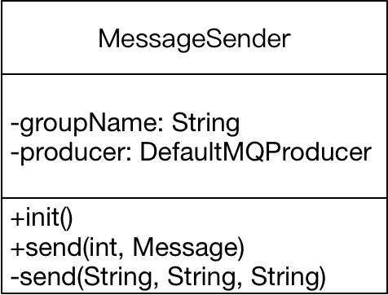
4-2 MessageSender 类视图
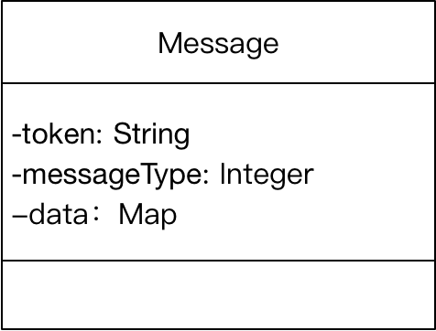
4-3 Message类视图
Message类作为在RocketMQ中的传输的消息载体，有三个属性：token，messageType，data，分别表示对应应用的token，消息类型（日志类型还是其他类型），以及需要传输的主要数据。
MessageSender类的主要职责是单纯的发送消息，不涉及任何业务逻辑。主要的属性有：groupName，producer，分别表示消息生产者的组名和真实的消息生产者。该类下还有三个方法，init()方法用于初始化整个MessageSender，它在容器运行后立即执行，无需手动进行操作。send(int, Message)方法接受两个参数，一个是消息类别，一个是消息实体，也就是图4-2中提到的Message类，它是MessageSender暴露给外界的唯一可用方法。send(String,String,String)方法是MessageSender的内部私有方法，用于执行真正的消息投递的工作。
以上四个步骤就是数据路由的前半部分工作，后续的工作交由RocketMQ执行。

4.3 历史分析
本文采用Apache Storm流式计算框架作为聚合计算模块的承载平台。聚合计算分为三个步骤，分别是数据流式处理，数据聚合计算。

4.3.1数据流式处理
数据流式处理的主要依托于Apache Storm来实现，关于Storm的相关概念在第二章中有详细的介绍，这里不再赘述。此处主要关注于两个方面，Storm的集群搭建，Storm的topology的开发。
以下是集群中机器的信息：
表4-3 机器软件环境配置
配置名称 | 版本 | 备注
CentOS | release 6.5 final
内存 | 4G | 内存不必要太大
存储 | 30G | 存储满足基本的软件库的大小即可
JDK | 1.8 | 版本为1.6以上即可
Python | 2.6.6 | 这个版本是最好的
IP地址 | 10.101.214.71  10.101.214.73  10.101.214.74

Storm的集群搭建分为三个步骤：搭建Zookeeper集群搭建，安装Storm依赖库，下载并解压Storm发布版本，修改storm.yaml配置文件，启动Storm的各个后台进程。
1. 搭建Zookeeper集群搭建
下载解压Zookeeper包
在conf目录下面创建Zookeeper的配置文件zoo.cfg，具体的代码如下：
tickTime=2000
dataDir=/var/zookeeper/
clientPort=2181
initLimit=5
syncLimit=2
server.1=10.101.214.71:2888:3888
server.2=10.101.214.73:2888:3888
server.3=10.101.214.74:2888:3888
其中dataDir指定Zookeeper的数据文件目录，server.id=host:port:port，id是每个Zookeeper节点的编号，保存在dataDir目录下的myid文件，第一个port用于连接leader的端口，第二个port用于连接leader选举的端口。
启动zookeeper服务：
bin/zkServer.sh start
2. 安装Storm依赖库
下载编译安装ZeroMQ
wget http://download.zeromq.org/zeromq-2.1.7.tar.gz
tar -xzf zeromq-2.1.7.tar.gz
cd zeromq-2.1.7
./configure
make
sudo make install
下载编译安装JZMQ
git clone https://github.com/nathanmarz/jzmq.git
cd jzmq
./autogen.sh
./configure
make
sudo make install
3. 下载并解压Storm发布版本
下载Storm发行版，推荐使用1.0.0
wget http://mirror.bit.edu.cn/apache/storm/apache-storm-1.2.1/apache-storm-1.2.1.zip
解压到安装目录下
unzip storm-1.2.1.zip
4. 修改storm.yaml配置文件
进入conf目录，在storm.yaml中加入如下配置:
storm.zookeeper.servers:
-“10.101.214.71”
-“10.101.214.73”
-“10.101.214.74”
storm.local.dir: “/home/admin/storm/workdir”
nimbus.host: “10.101.214.71”
supervisor.slots.ports:
- 6700
- 6701
- 6702
- 6703
5. 启动Storm的各个后台进程
Nimbus: bin/storm nimbus >/dev/null 2>&1 &
Supervisor: bin/storm supervisor >/dev/null 2>&1 &
UI: bin/storm ui >/dev/null 2>&1 &
Storm的Topolpgy的开发分为两个步骤：Topology的设计，Topology的实现。
1. Topology的设计
Topology的逻辑较为简单，分为三个步骤：接受RocketMQ的消息，对每条消息进行聚合计算，将聚合计算的结果存储到数据库中。Topology的示意图如图4-4所示
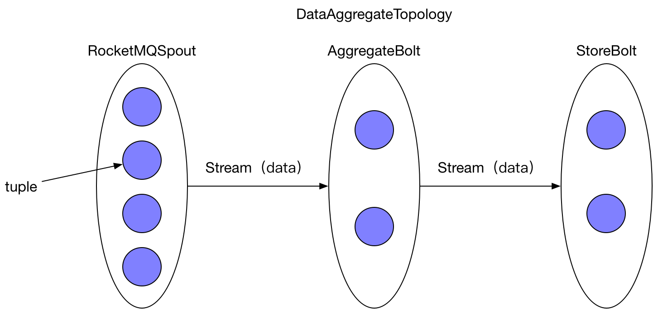
图4-4聚合计算Topology示意图
2. Topology的实现
在工程中引入storm的开发包，按照图4-4所示整个Topology其实就只有三个类：RocketMQSpout，AggregateBolt，StoreBolt。它们的作用分别是：从RocketMQ消息队列中拉去消息，对消息进行聚合计算，将计算结果存入存储中。得益于Storm的优秀的API，Topology的开发十分简单。

4.3.2 数据聚合计算
首先需要明确读入的数据有几种类型，通过阅读中外文献以及现在的产品资料，数据的类型一般有两种：字符串String类型和长整数Long类型。对于String 类型的数据，一般的用途都是数据的筛选（类似于SQL中的where子句）。对Long类型的数据会进行一定的数学上的统计计算，目前系统中支持4种统计算子，分别是计数（Count），求和（Sum），求最大（Max），求最小（Min）。
为了达到这个目标，系统设计了Aggregator接口，设计了AbstractAggregator的聚合算子骨架类进而实现了4种算子聚合类：CountAggregator，SumAggregator，MaxAggregator，MinAggregator，以及聚合数据的类AggregationData，图4-5，4-6为上述的类图。
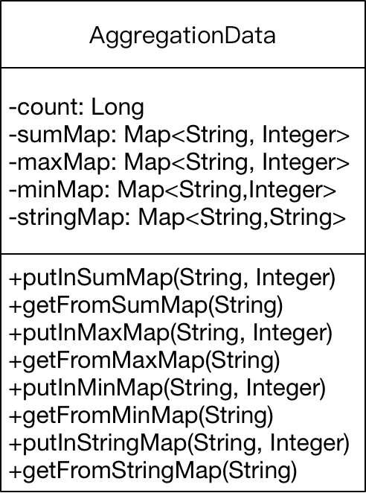
图4-5 AggregationData类图
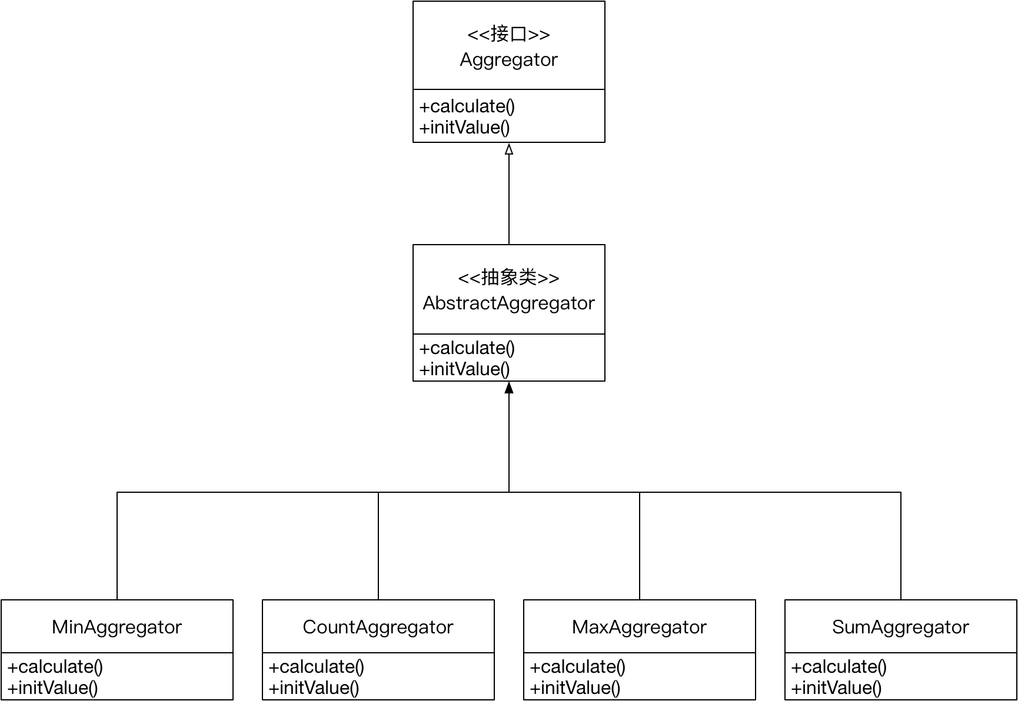
图4-6 聚合算子层次类图
结合图4-5，一批日志数据过来的时候会进行count，sum，max，min计算（只针对于数值类型的数据），stringMap用于保存整份日志的string格式。这样做的好处是将所有的计算集中在一起，之后的如果需要用到对应的统计数据直接取出来就好了，相比较于另外一种做法（需要哪种数据就去求取对应的统计数据）来说，优点在于计算集中，工程结构易于维护。
图4-6为当前所支持的所有聚合算子。聚合算子是实现方式采用的是接口+骨架类的方式。由于接口的局限性（API已经发布，不得修改），所以骨架类的存在意义是在于日后需要功能扩展的时候可以不用修改接口，通过修改骨架类的方式就可以达到这目的，这是参考了JDK中的Collection Framework的设计思想。采取这样的设计结构主要是为了考虑之后系统可能需要支持更多的聚合算子。可以看到每一个Aggregator的子类都有两个主要方法：initValue()和calculate()方法。initValue()方法的目的是初始化数据，calculate方法是为了对数据进行聚合计算。所有的聚合操作在Topology中的AggregatorBolt中执行。

4.4 关联分析
本系统直接采用MySQL数据库作为存储系统的实现。而需要存储的数据分为两类，对配置项数据的存储和对计算结果的存储。

4.4.1 配置项数据存储
设计上来说，配置项主要分为数据源配置表，指标组配置表以及指标配置表和告警配置表，这些表都有其独特的含义，具体的含义可以对照下列各表来看。
表4-4 数据源配置（ds）数据类型表
数据项名称 | 数据项含义
id | 主键
name | 数据源名称
path | 数据源采集路径
app_code | 应用code
split_rule | 切分规则
token | 数据源的全局唯一标识
description | 数据源描述
ds_type | 数据源类型
status | 有效性标识
表4-4将数据源配置表中的数据项以及各项的含义展示了出来，下面进行进一步的阐述。path表示的是数据源的路径，这个路径包括的是机器的hostip加上对应机器下日志文件的路径；app_code代表着应用，不用的应用app_code不同，由用户自行选择，一个应用下可以有多个数据源；split_rule表示的是数据源的切分规则，切分由系统自行完成，用户仅需要为切分出来的字段赋予有意义的名字即可；token是数据源全局唯一的标识，由path和app_code通过MD5算法并取第8到24位计算而来；description为数据源的描述，可空；ds_type表示的是数据源的类型，目前系统中只支持日志类型的数据，往后的发展肯定会有更多类型数据源接入的需求，是一个扩展的字段；status是数据源的有效性，主要是有效和无效两种状态。
表4-5 指标配置（indicator）数据类型表
数据项名称 | 数据项含义
id | 主键
name | 指标名称
description | 指标描述
ds_id | 数据源id
operation | 指标操作
indicator_group_id | 指标组id
status | 有效性
表4-5将一个指标的数据模型展现了出来。指标表中会保存一份ds_id，用于记录这一个指标是哪一个数据源的指标记录；operation表示的是指标的包含的一个聚合操作，当前系统中提供有计数（count），求和（sum），求最大（max），求最小（min）这四种操作；indicator_group_id表示该指标对应哪个指标组，指标与指标组是多对一的关系；status表示该指标是否有效。
表4-6 指标组配置（indicator_group）数据类型表
数据项名称 | 数据项含义
id | 主键
name | 指标组名称
description | 指标组描述
app_code | 应用code
ds_id | 数据源id
status | 有效性状态
token | 指标组全局唯一标识
indicator_group的作用是用来表示一份数据源的度量统计，它有一个或者多个的indicator组成，用于反应数据多维度的状况。表4-6明确了各个字段的作用。
表4-7 告警配置（alarm）数据类型表
数据项名称 | 数据项含义
id | 主键
name | 告警名称
description | 告警描述
indicator_group_id | 指标组id
status | 有效性状态
token | 告警全局唯一标识
alarm_type | 告警类型
alarm_interval | 告警间隔
operation | 阈值告警对比操作
threshold_value | 阈值
表4-7描述了告警配置的相关字段。告警隶属于指标组，只有针对某个指标组进行告警才有意义，所以表中存在一个indicator_group_id字段；alarm_type表示的是告警的类型，当前阶段，系统提供了阈值告警与智能告警两种方式；alarm_interval表示的告警的周期，单位是秒。例如alarm_interval=100表示100秒内如果出发告警，则告警一次；如果是阈值告警则存在operation与compare_value两个字段，如果为智能告警这两个字段为空。operation表示与阈值的比较方式，当前有大于（>）、小于（<）、大于等于（>=）、小于等于（<=）四种；threshold_value则表示阈值。

4.4.2 计算结果存储
计算结果的存储是有必要的，因为它为之后的指标操作和告警操作提供了数据源，表4-8描述了计算结果的表结构。计算结果的表结构较为简单，除去必要存在的主键，只有三个字段了。ds_id表示的数据源的id，这个字段的存在意义是不言而喻的。timestamp表示时间戳，用于记录数据采集而来的时间；metrics表示的对当前数据源中的数据进行的统计聚合计算，以json格式存在，保存数字类型数据的计数，求和，求最大，求最小的数据。可以将这个数据表中存着一个key-value格式的数据，保存在关系型数据库的原因是可以方便使用关系型数据库的内置操作。
表4-8 计算结果（indicator_record）数据类型表
数据项名称 | 数据项含义
id | 主键
ds_id | 数据源id
timestamp | 时间戳
metrics | 统计指标的集合

4.5 日志记录
本系统直接采用Quatz作为告警中心的调度实现。使用Quatz大大简化系统的编码的难度，使得系统只用关注阈值告警和智能告警的业务实现。
整个告警中心的工作流程图如图图4-7。
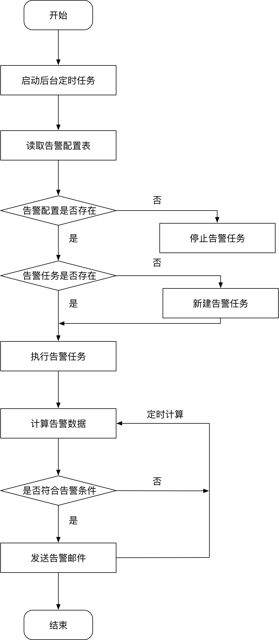
图4-7 告警中心工作流程图
告警中心的实现分为两个方面：告警调度器和告警任务。告警调度器主要的作用是检测告警任务的活动情况，可以动态启停告警任务。告警调度的器的实现依赖于TimeTask的实现，下图是告警调度器的实现类图。
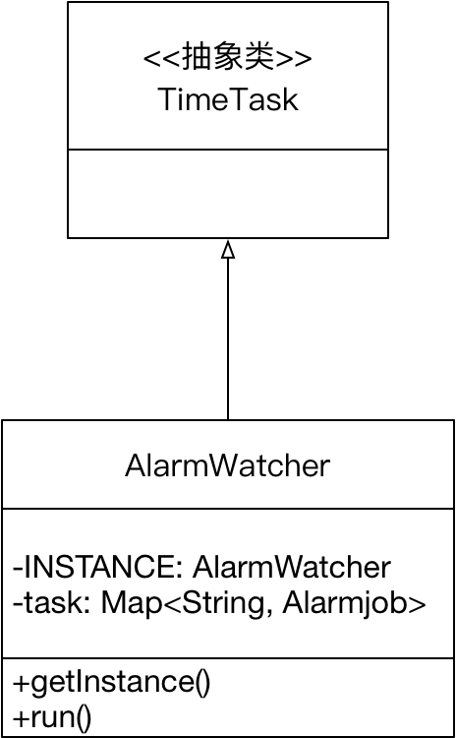
图4-8 告警调度器类图
AlarmWatcher为告警调度器的类名，从设计角度来说AlarmWatcher是一个单实例类。AlarmWatcher内部维护一个Map用于维护告警任务，通过对Map的管理实现告警任务的动态启停。
告警任务的类层次结构如下图所示：
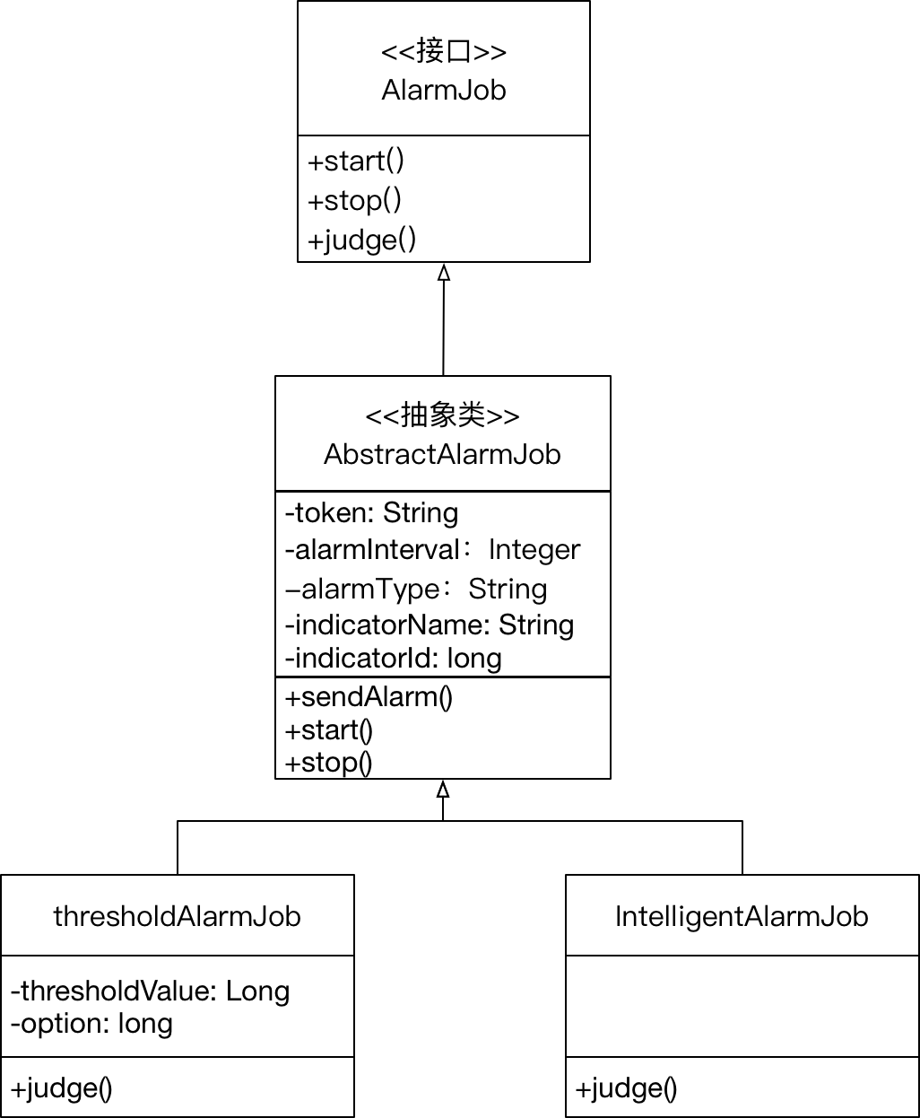
图4-9 告警任务类层次图
AlarmJob为所有告警任务的接口，该接口包含三个方法：start()，stop()，judge()。start方法的作用是开启告警任务，stop方法用于停止告警任务，judge方法用于判断是否需要告警。
AbstractAlarmJob是AlarmJob的骨架实现类。其中的属性在表结构设计中已经阐述了，其主要实现了start，stop方法，新增sendAlarm方法用于发送告警。
从图4-9可以发现，AlarmJob的最终实现子类有两个，分别是ThresholdAlarmJob和IntelligentAlarmJob，下面分两个方面仔细阐述两者的实现。

4.5.1 阈值告警
阈值告警的实现类是ThresholdAlarmJob。如图4-9所示，其包含两个属性：thresholdValue和option。thresholdValue是一个long类型的整数，只有数值类型的才有比较的意义，option为比较操作。具体来说在一定的alarmInterval中出现了符合告警条件的数据，则立即产生报警。举一个简单的例子，假设alarmInterval等于10，option为大于，thresholdValue为100，则表示如果指标的的值在10分钟中如果某一时刻的值大于100了则立即发出告警。

4.5.2 智能告警
智能告警的实现类是IntelligentAlarmJob。其没有thresholdValue和option操作。通过建立训练训练模型将某时刻的指标值的上下限计算出来，一旦出现指标的值超出/低于上下限的值，则会发出告警，这种告警的方式依赖于模型的训练，模型的训练以来与有可靠数量的样本集，当前情况下需要一份指标在系统中预先运行15天左右才可以建立预测模型。建立模型的算法采用GBDT算法实现。

4.6 用户呈现
本系统采用蚂蚁金服开源的antd pro前端框架作为数据展示的实现。主要对配置，实时数据以及告警数据的展示。
数据展示部分的实现分为三个部分：环境搭建，组件编写。

4.6.1 环境搭建
环境搭建主要分为两个步骤：node.js环境搭建以及antd pro工程的创建。
1. node.js环境的搭建
Mac下安装node.js较为简单，打开终端工具，输入brew install node 即可安装node.js的全部开发套件
2. antd pro工程的创建
打开终端工具，在终端工具中依次键入以下命令即可
npm install ant-design-pro-cli -g
mkdir my-project && cd my-project
pro new # 安装脚手架
至此antd pro 的框架已经搭建完成。

4.6.2 组件编写
创建完成的antd pro框架的目录结构如下图所示
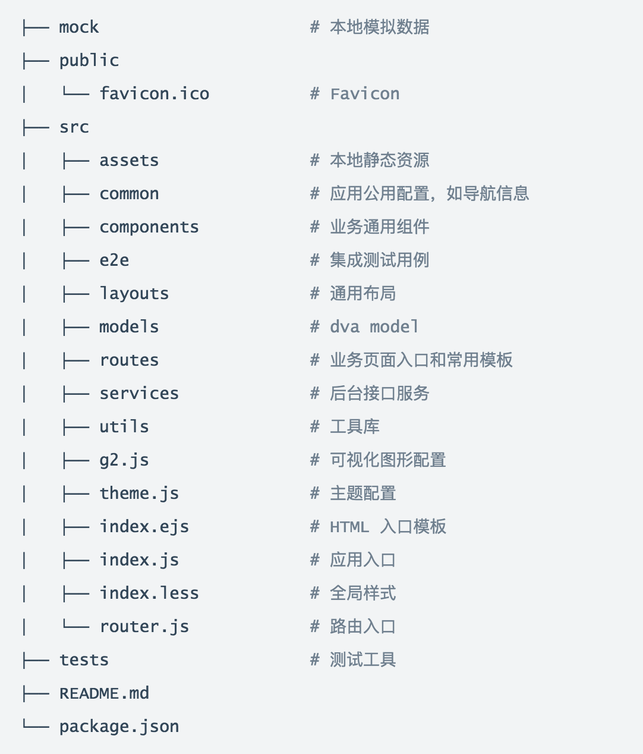
图4-10 antd pro框架的目录结构
对于要展示的部分来说，分为数据源配置，指标组配置，告警配置，指标数据展现等，所以一共分为四个页面。页面的文件需要放在routes文件夹中，并在routes.js中注册即可，页面的编写不再赘述。配置页面的展现手段为表单形式，指标数据的展现主要是是动态折线图的形式展现。

4.7 本章小结
本章详细描述了基于应用日志分析的智能告警系统各个模块的实现方式。首先从数据采集模块开始介绍，详细介绍了如何实现数据源的采集以及动态添加采集目标。接着介绍了数据的适配和路由，阐述了RocketMQ的搭建与使用。然后对聚合计算模块的实现做了细致的介绍，阐述了Storm集群的搭建与使用，对聚合使用的Topology进行了详细的描述。之后介绍了数据存储，主要是对系统中的两种类型数据的表结构设计进行描述。接着介绍了告警中心，包括了两部分：阈值告警和智能告警。阈值告警介绍了告警的一般实现方式，智能告警介绍了告警模型的训练方式以及过程。最后介绍了数据展示，将要展示的数据：配置数据，计算数据和告警数据的展现形式做了分析。

第五章 系统测试

测试是系统开发后期中必不可少的环节。测试的质量直接影响着系统的质量，影响用户使用体验。测试的目的就是尽量模拟系统的真实使用场景，通过构建全面的测试用例模拟业务系统的可能的操作行为，从而发现基于应用日志分析的智能告警系统中隐藏的 Bug，进行修改，通过测试使得系统能够保证准确可靠。

5.1 系统测试方法介绍
一、从测试设计方法分类
白盒测试（White Box Test）：系统测试人员可以清晰地了解系统的内部逻辑结构， 就是了解程序在特定输入的情况下，信息在程序中的流动路径，然后设计适当的测试用例测试内部逻辑是否正确。
黑盒测试（Black Box Test）：把要测试的每个功能模块当一个黑色箱子，系统测试人员不需要了解具体的内部逻辑，只要关注测试样本数据和测试结果的对应即可。
二、从测试的方式分类（人工还是自动）
手动测试（Manual Test）：手动测试目前又称为工程测试，手动测试最大的缺点就是重复劳动。但是一些特定的场景下，有经验的测试人员可以完成一些自动测试达不到的case，从而使系统更加健壮。
自动化测试（Automation）：程序在开发完成之后，由测试系统自动生成测试用例，检验开发功能的正确性，提高了系统测试的效率，同时保证了测试的质量。
三、非功能测试
压力测试（Stress Test）：验证系统在超过负载设计的情况下系统是否能正常运行，但是随着系统的使用，处理的数据量越来越大，系统的负载会变的越来越大。
本地化/全球化测试（Localization/Globalization）：系统经常要被不同国家的用户所使用，在用户选择系统语言切换的时候，要注意系统响应的部门能否做正确的国际化。
兼容性测试（Compatibility Test）：开发 Web 应用，很多应用都要通过不同浏览器的测试，兼容性测试可以让开发的系统流畅的在多种浏览器中使用。
性能测试（Perfomance Test）：性能测试要求测试人员能熟练使用测试工具，比如 QTP，LoadRunner ，用于测试一些系统的性能指标如QPS、TPS等。

5.2 系统功能测试

5.2.1 采集器测试
采集器的测试使用手工测试的方式，使用黑盒测试的方法，对采集日志文件和动态添加采集任务这两个功能点进行测试。测试反馈如下表所示：
表5-1 采集器测试反馈
测试项 | 测试内容 | 测试现象 | 测试结果
采集日志文件 | 采集器启动前配置文件存在采集路径 | 日志采集成功并在控制台上显示出日志内容 | 测试通过
动态添加采集任务 | 采集器启动后添加采集路径 | 控制台上显示出新添加的日志文件内容 | 测试通过

5.2.2 指标计算测试
指标计算的测试使用手工测试的方式，使用黑盒测试的方法，对日志数据的聚合计算这个功能点进行测试。测试反馈如下表所示
表5-2 指标计算测试反馈
测试项 | 测试内容 | 测试现象 | 测试结果
日志数据计算 | 开启采集器，数据流进入聚合器进行计算 | 计算得到正确的数据，并可以插入到数据库中 | 测试通过

5.2.3 告警测试
告警的测试使用手工测试的方式，使用黑盒测试的方法，对阈值告警和智能告警这两个功能点进行测试。测试反馈如下表所示
表5-3 告警测试反馈
测试项 | 测试内容 | 测试现象 | 测试结果
阈值告警 | 模拟测试数据，配置阈值告警 | 通过阈值对比，能够正确地告警 | 测试通过
智能告警 | 模拟测试数据，配置智能告警 | 通过机器学习可以进行智能的告警 | 测试通过

5.3 系统性能测试
对于基于日志分析的智能告警系统的性能测试主要从三方面进行展开：
1、采集器采集压力测试
采集器的采集压力测试详情如表5-4
表5-4 采集器压力测试反馈
每秒写入日志条数 | 采集延时（单位：毫秒）
10 | 3
100 | 17
500 | 107
1000 | 198
由表5-4可以看出，采集器在1000条每秒的日志写入的情况下，采集延时时间不超过1秒，性能表现良好。
2、指标计算压力测试
指标计算的计算压力测试详情如表5-5
表5-5 指标计算压力测试反馈
每秒写入日志条数 | 计算延时（单位：毫秒）
10 | 10
100 | 29
500 | 207
1000 | 529
由表5-5可以看出，指标在1000条每秒的日志写入的情况下，计算延时时间不超过1秒，性能表现良好。
3、告警压力测试
阈值告警压力测试详情如表5-6
表5-6 阈值告警压力测试反馈
每秒写入日志条数 | 告警延时（单位：毫秒）
10 | 7
100 | 18
500 | 309
1000 | 877
智能告警压力测试详情如表5-7：
表5-7 智能告警压力测试反馈
每秒写入日志条数 | 告警延时（单位：毫秒）
10 | 18
100 | 72
500 | 567
1000 | 1174
由表5-6，5-7可以看出，告警在1000条每秒的日志写入的情况下告警的时效均为秒级，可以及时反应通知到对应负责人，性能表现良好。

5.4 本章小结
本章首先对测试的理论知识进行了介绍，然后详细设计了基于应用日志分析的智能告警系统的功能测试和性能测试的方法，并给出系统在不同测试用例下的测试表现，最后证明系统测试结果大道预期，可以投入实际使用。

第六章 总结与展望

6.1 内容总结
当下的互联网已经进入了大数据的时代，应用的稳定不仅仅在于所部属的机器的稳定。关于集群机器的性能监控已经发展的相对成熟，但是应用性能监控领域还是存在一些没有被填补的空白。一些已有的产品在其他方面做的比较完善，但是在告警功能上的实现较为单一，都是依赖于阈值的告警，使用起来很依赖于经验。
本文提出了基于应用日志分析的智能告警系统的设计方案，然后在此方案上设计出了一套针对Java开发的智能告警系统。
该系统可以针对配置文件中的日志路径对日志数据进行采集，之后再通过聚合计算得到日志数据计算结果，以图表的形式展现出来。接着只要对指标进行告警的配置就可以无需实时关注指标状况。告警分为阈值告警和智能告警，前者需要配置人员提供阈值和对比操作符，后者无需配置人员提供阈值，操作更为简单。
最后通过测试验证了基于应用日志分析的智能告警系统的有效性。性能测试验证了系统的大部分模块的延时不超过1秒，告警模块的再日志数量达到1000条左右的时候延时时间大概在1秒左右，但是处于可接受的范围内。测试表示系统性能状况良好，可以投入正常的使用。

6.2 未来展望
本文提出的基于应用日志分析的智能告警系统具有很好的通用性，与机器学习的结合也产生了理想的结果。但是系统仍然存在着一些有待改进和提高的地方：
1. 统计的方式较少，传统的求和、计数、求最值智能只能反映出数据的一部分特征。
2. 对数据源的支持不好，目前只支持应用日志一种方式
3. 机器学习的模型存在着误报的问题。
因此，未来的工作主要围绕着一下几点进行：
1. 多样化指标计算的统计方式，例如TP50、TP90之类的统计方式
2. 实现对比较常用的数据源支持，例如：消息队列、数据库等等
3. 参照市面上较好的机器学习模型，优化当前使用的机器学习的模型。

参考文献
- Sarin, Deore． Survey Denial of Service classification and attack with Protect Mechanism for TCP SYN Flooding Attacks[J]．International Research Journal of Engineering and Technology (IRJET), 2016, 03(05)：1736-1738．
[2] 罗新.防火墙日志分析系统的设计与实现[J].计算机时代,2012(02):64-65+68.
[3]张大方,张洁坤,黄昆.一种基于智能有限自动机的正则表达式匹配算法[J].电子学报,2012,40(08):1617-1623.
[4] 张华强.关系型数据库与NoSQL数据库[J].电脑知识与技术,2011,7(20):4802-4804.
[4] Qrugantis S, Ding Q, Tabrizi N. Exploring Hadoop as a platform for distributed association rule mining[C] //The Fifth International Conference on Future Computational Technologies and Applications. Valencia: IEEE, 2013:62-67
[5]刘丽娟.改进的Apriori算法的研究及应用[J].计算机工程与设计,2017,38(12):3324-3328.

致 谢

毕业论文写到这里即将画上一个句号，预示着四年的大学生活的结束。回首过去，有太多的事情值得回味，在这四年的求学路上，有太多的人需要感谢。在此，我衷心感谢学校的老师和同学对我的教导和帮助。
首先我要感谢我的指导老师刘雪娇老师，从论文的选题到完成，整个过程都倾注了老师的心血。其次，我还要感谢我的同学，感谢你们对我平日的照顾与帮助。我还想要感谢我的家人对我的鼓励和支持，感谢父母对我的教导和关怀，感谢你们的辛苦付出。
最后我要向论文评审组的老师说一声感谢，你们辛苦了，论文评审是一项非常耗费时间和精力的工作，每年的这个时候，你们都抽出宝贵的时间帮助学生审查论文，你们的宝贵意见让我们受益匪浅，真是万分感谢。

